**АНАЛИТИЧЕСКАЯ ЗАПИСКА**

**об обстановке с пожарами и их последствиями, проводимой пожарно-профилактической работе в зоне ответственности**

**ГБУ РС (Я) «ГПС РС (Я)» на 30.04.2021 г.**

За отчетный период, с января по апрель месяцы 2021 года на территории Республики Саха (Якутия) зарегистрировано 647 пожаров (АППГ – 620; *рост* *на* 4,4%), с материальным ущербом 23 580,364 тыс.рублей (АППГ – 43 551,778 тыс.рублей; *снижение на* 45,9%). При пожарах погибло 38 человек (АППГ – 17 чел.; *рост* *на* 123,5%), в том числе детей - 8 (АППГ - 2; *рост на* 300%), травмировано 34 человека (АППГ – 24 чел.; *рост на* 41,7%). Подразделениями пожарной охраны от огня спасено 66 человек (АППГ - 81; *снижение на* 18,5%), материальных ценностей на сумму 247 980,200 тыс.рублей (АППГ 80 170,200 тыс.руб.; *рост на* 209,3%), эвакуировано 917 человек (АППГ – 486 чел., *рост на* 88,7%).

**Оперативная обстановка с пожарами по Республике Саха (Якутия)**



**В зоне ответственности ГБУ РС(Я) «ГПС РС(Я)»** зарегистрировано 312 пожаров (АППГ - 258; *рост на* 20,9%), с материальным ущербом 21 319,639 тыс.рублей (АППГ – 12 752,197 тыс.руб.; *рост на* 67,2%). При пожарах погибло 27 человек (АППГ – 5 чел.; *рост на* 440%), в том числе детей 7 (АППГ 1; *рост на* 600%). Травмировано 26 человек (АППГ 6 чел.; *рост на* 333,3%). Подразделениями ГБУ РС(Я) «ГПС РС(Я)» от огня спасено 11 человек (АППГ – 9; *рост на* 22,2%), эвакуировано 100 человек (АППГ 66; *рост на* 51,5%).

**- в районе выезда подразделений ГБУ РС(Я) «ГПС РС(Я)»** зарегистрирован 271 пожар (АППГ – 228 пожаров, +18,9%), при пожарах погибло 17 человек (АППГ – 2 чел., +750%), в том числе детей – 5 (АППГ - 0; +100%), травмировано 25 человек (АППГ – 6 чел.; +316,7%).

**- в районе выезда подразделений МПСС** зарегистрировано 0 пожаров, при пожарах погибло 0 человек, в том числе детей – 0, травмировано– 0 чел.

**- в районе выезда подразделений ДПО** зарегистрировано 30 пожаров (АППГ – 21 пожар; +42,9%), при пожарах погибло 9 человек (АППГ - 2 чел.; +350%), в том числе детей – 2 (АППГ - 1; +100%), травмирован 1 человек (АППГ –0 чел. +100%).

**- за пределами района выезда подразделений пожарной охраны** зарегистрировано 11 пожаров (АППГ – 9 пожаров; +22,2%), погибло 1 (АППГ – 1; 0%), травмировано 0 (АППГ – 0; 0%).

**Всего с начала 2021 г:** выездов – 437, привлечены – 1020 чел. л/с, 445 ед.техники.

С начала 2021 года зарегистрировано 6 случаев пожара с гибелью 2-х и более человек: Мегино-Кангаласский район с. Хатылыма (1 пожар – 2 человека 21.01.2021), ГО Якутск с. Маган (1 пожар – 2 человека 16.02.2021), Нюрбинский район г. Нюрба (1 пожар – 3 человека 22.02.2021), Олекминский район с. Дабан (1 пожар – 2 человека 28.02.2021), Хангаласский район с.Чапаево (1 пожар – 4 человека 07.04.2021), Мегино-Кангаласский район с. Суола-Морук (1 пожар – 2 человека 13.04.2021).

Пожары зарегистрированы в 34 районах и 2 городских округах республики. Рост пожаров отмечается в 21 районе. Значительный рост количества пожаров наблюдается в 9 районах: Алданском (13; 3), Верхневилюйском (11; 5), Верхоянском (6; 3), Ленском (10; 5), Мирнинском (26; 16), Оймяконском (18; 11), Олекминском (18; 12), Сунтарском (26; 18), Томпонском (16; 12).

Если рассматривать относительные показатели количества пожаров на 1 тыс. населения, проживающего на территории, то наиболее негативная обстановка складывается в Алданском (1,20), Оймяконском (2,29), Сунтарском (1,11), Томпонском (1,28) районах и ГО Якутск (1,18). Средний уровень риска по анализируемому диапазону составляет – 0,63.

Относительные показатели количества погибших на 1 тыс. населения, проживающего на территории, указывают на наиболее негативную обстановку складывающуюся в Жиганском (0,24), Мегино-Кангаласском (0,16), Нюрбинском (0,13), Оймяконском (0,38), Олекминском (0,12), Среднеколымском (0,14), Усть-Майском (0,13), Хангаласском (0,12). Средний уровень риска по анализируемому диапазону составляет - 0,05.

**Относительные показатели количества пожаров, количества погибших на пожарах на 1 тыс. населения**



За анализируемый промежуток времени по виду населенных пунктов, наибольшее количество пожаров произошло в сельских населенных пунктах -44,8% от общего количества пожаров. В населенных пунктах городского типа 38,7% пожаров от их общего количества, в городах – 11,5% пожаров от их общего количества, вне территории населенных пунктов – 4,8% пожаров от их общего количества.

**Распределение количества пожаров и последствий от них по виду населенных пунктов**



За анализируемый промежуток времени, наибольшее количество пожаров произошло в январе текущего года – 106, что обусловлено отопительным сезоном и значительным понижением температуры в данный период.

Гибель людей зарегистрирована в 12 районах и ГО Якутск. Рост гибели людей при пожарах отмечается в 12 районах: Верхоянском на 1 чел., Жиганском на1 чел., Мегино-Кангаласском на 5 чел., Мирнинском на 1 чел., Нюрбинском на 3 чел., Оймяконском на 3 чел., Олекминском на 3 чел., Сунтарском на 1 чел., Усть-Алданском на 1 чел., Усть-Майском на 1 чел., Хангаласском на 2 чел., ГО Якутск на 2 чел.

За анализируемый промежуток времени, наибольшее количество погибших при пожарах пришлось на февраль текущего года – 13 человек.

За анализируемый промежуток времени, наибольшее количество травмированных при пожарах пришлось на апрель текущего года – 10 человек.

За отчетный период наибольшее количество пожаров пришлось на пятницу – 62 пожара (19,8%) и субботу – 50 пожаров (16%), погибших на вторник, четверг – по 6 человек (22,2%) и среду – 5 человек (18,5%).

Основными условиями, способствовавшими гибели людей явилось нахождение в состоянии алкогольного опьянения – предположительно 7 случаев (26%), невозможность принять правильное решение по причине малолетнего возраста – 7 случаев (26%), преклонный возраст – 6 случаев (22%), прочие условия, способствовавшие гибели – 7 случаев.

Анализ показывает, что 48% погибших людей относятся к социально незащищенным слоям населения, а именно:

- дети - 7 человек (26%)

- пенсионеры - 6 человек (22%).

Также в результате пожаров погибли 12 человек прочего трудоспособного населения, в том числе погибшие, социальное положение которых не указано (44,4%), 2 человека безработные.

Одним из основных условий, способствовавшим гибели людей, явилось нахождение в состоянии алкогольного опьянения – предположительно 7 случаев. Гибель людей, находящихся в состоянии алкогольного опьянения, произошла на территории 3 районов, в том числе: Мегино-Кангаласском (3), Мирнинском (1), Нюрбинском (3).

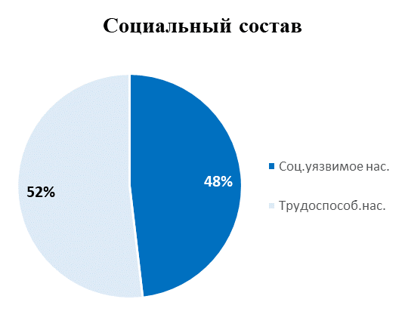

С начала 2021 года по сравнению с 2020 годом увеличилось количество погибших детей в 3,5 раза (7; АППГ 2). Гибель детей произошла в Мегино-Кангаласском (2), ГО Якутск (2), Усть-Алданском (1), Хангаласском (2). Пожары с гибелью детей произошли в жилом секторе, в том числе: в частном жилом доме – 1 ребенок, в многоквартирных жилых домах – 6 детей.

Всего за отчетный период зарегистрировано 27 погибших, в том числе: 11 мужчин, 9 женщин, 7 детей.

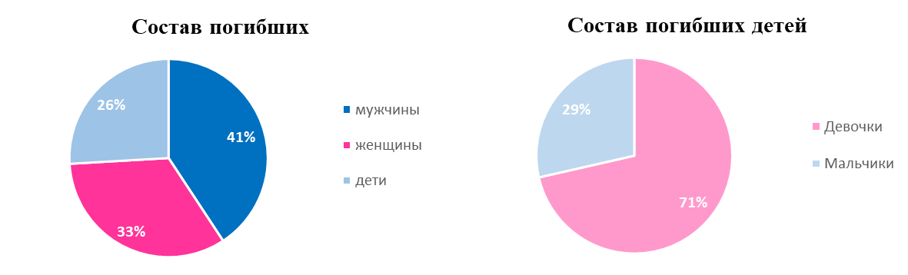

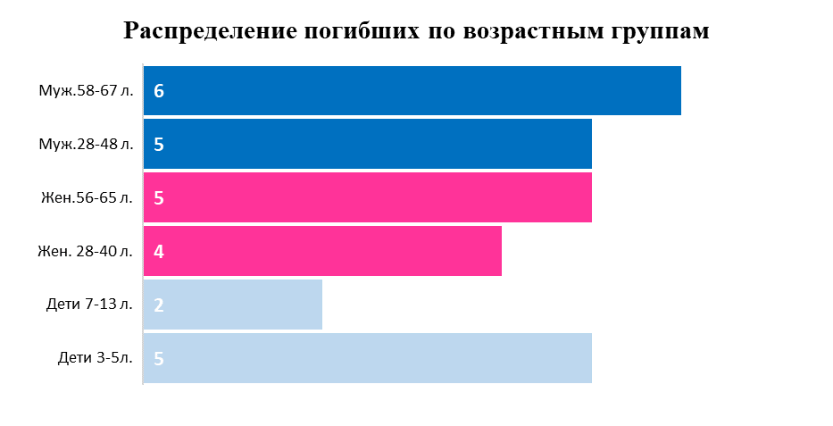

Погибших мужчин – 11, в том числе: 6 мужчин предпенсионного и пенсионного возраста (от 58 до 67 лет) и 5 мужчин трудоспособного возраста (от 28 до 48 лет).

Погибших женщин – 9, в том числе: 5 женщин предпенсионного и пенсионного возраста (56 до 65 лет) и 4 женщины трудоспособного возраста (от 28-40 лет).

Погибших детей - 7, в том числе: 5 девочек и 2 мальчика. В их числе: 2 детей начального и среднего школьного возраста (7 и 13 лет) и 5 детей дошкольного возраста (от 3 до 5 лет).

За отчетный период травмы различной степени тяжести получили 26 человек при 12 пожарах, в том числе: 11 мужчин, 9 женщин и 6 детей. Травмы произошли: 20 человек пострадали в многоквартирных жилых домах, 4 человека в частных жилых домах, 1 человек в частном гараже, 1 человек в частном магазине. С начала 2021 года зарегистрировано 4 случая пожара с травмированием 2-х и более человек: в г. Олекминск Олекминского района (21.01.2021) – 5 человек, в п. Айхал Мирнинского района (28.02.2021) – 2 человека, в с. Борогонцы Усть-Алданского улуса (23.03.2021) – 2 человека, в с.Чапаево Хангаласского района (07.04.2021) – 9 человек. Травмы при пожарах зарегистрированы в 11 районах: Верхнеколымском (1; 0), Верхоянском (1; 0), Горном (1; 0), Жиганском (1; 0), Мирнинском (2; 0), Намском (1; 0), Олекминском (5; 0), Томпонском (1; 0), Усть-Алданском (2; 0), Хангаласском (10; 0), ГО Якутск (1; 0).

Основным местом возникновения пожаров являются здания жилого назначения, где зарегистрировано 194 пожара что составляет 62% от общего количества пожаров, из них: в одноквартирных домах – 47 пожаров, в многоквартирных – 38 пожаров, в частных гаражах, банях и прочих постройках жилого назначения – 109 пожаров.

- Транспортных средствах –28 пожаров (9%);

- Зданиях производственного назначения –23 пожара (7%);

- Зданиях и помещениях предприятий торговли – 7 пожаров (2%);

-Зданиях учебно-воспитательного назначения - 2 пожара (0,6%);

- Прочих объектах 58 пожаров (18,4%).

За отчетный период зарегистрировано 2 пожара на объектах образования (АППГ 1; +100%), в том числе: Средняя общеобразовательная школа в с.Кустур Эвено-Бытантайского района (29.01.2021) и Средняя общеобразовательная школа в с.Борогонцы Усть-Алданского района (02.03.2021).

На объектах жизнеобеспечения (котельные, ДЭС) с начала 2021 года произошло 7 пожаров в 5 районах: в Амгинском – 2 пожара, Вилюйском – 1, Жиганском – 1 пожар, Томпонском – 2 пожара, Среднеколымском - 1.

Гибели и травм на данных объектах не допущено.



По сравнению АППГ на отчетный период наблюдается рост пожаров в жилом секторе на 31%, в том числе в одноквартирных жилых домах на 21%, многоквартирных домах на 90%, садовый дом, дача на 67% и в частных гаражах, банях и прочих постройках жилого назначения на 21%.

Отмечается также рост количества погибших людей в жилом секторе на 550%. Всего в жилом секторе погибло 26 человек, что составляет 96,2% от общего количества погибших, в том числе: в многоквартирных жилых домах 17 человек, из них 6 детей, в одноквартирных жилых дома 8 человек, из них 1 ребенок.

Гибель 1 человека произошла вне территории населенного пункта в здании гидрологического поста ЯУГМС (19.04.2021 устье р.Артык-Юрях Оймяконского района).



Наибольшее количество пожаров в жилом секторе произошло в январе месяце – 62 пожара, в том числе в одноквартирных жилых домах 19 (30,6%) и в частных гаражах, банях и прочих постройках жилого назначения 30 (48,3%). Кроме того, тенденция к росту количества пожаров в жилом секторе наблюдалась в феврале – 49 пожаров.

Основными причинами пожаров явились:

- неосторожное обращение с огнем 31 пожар, что составляет 10% от общего количества пожаров;

- нарушение правил устройства и эксплуатации электрооборудования 70 пожаров (22%);

- нарушение правил устройства и эксплуатации печей 95 пожаров (30%).

- прочие причины 116 пожаров (37%).

На отчетный период, пожары не зарегистрированы в 1 районе: Аллаиховском.

Также в 9 районах наблюдается снижение количества пожаров по сравнению с аналогичным периодом прошлого года: Анабарском (2; 3), Верхнеколымском (2; 3), Кобяйском (3; 10), Мегино-Кангаласский (16; 18) Момский (1; 4), Намский (7; 10), Нижнеколымском (1; 2), Оленекском (2; 3), Таттинском (7; 10). Также 3 районах, где роста пожаров не допущено: Вилюйском (7; 7), Усть-Алданском (13; 13), Усть-Майском (5; 5), Нерюнгринском (3; 3).

**Таким образом, на отчетный период обстановка с пожарами и последствиями от них характеризуется следующими показателями:**

- В Республики Саха (Якутия) зарегистрирован рост количества пожаров на 4,4%. Рост общего количества погибших на 123,5%, в том числе рост гибели детей на 300%. Рост количества травмированных на 41,7%.

В том числе, в зоне ответственности ГБУ РС(Я) «ГПС РС(Я)» отмечается рост количества пожаров на 20,9%. Рост количества погибших на 440%, в том числе детей на 600%. Рост травмированных на 333,3%.

Наблюдается рост пожаров по сравнению с АППГ в жилом секторе на 31%, в том числе в одноквартирных жилых домах на 21%, многоквартирных домах на 90%, садовый дом, дача на 67%, в частных гаражах, банях и прочих постройках жилого назначения на 21%.

- Гибель и травмирование людей при пожарах зарегистрирована в 6 районах и Городском округе: Верхоянском, Жиганском, Мирнинском, Олекминском, Усть-Алданском, Хангаласском районах и ГО Якутск.

- Рост количества пожаров отмечается в 21 районе, в том числе значительный - в 9 районах: Алданском, Верхневилюйском, Верхоянском, Ленском, Мирнинском, Оймяконском, Олекминском, Сунтарском, Томпонском.

- В 9 районах наблюдается снижение количества пожаров: Анабарском, Верхнеколымском, Кобяйском, Мегино-Кангаласский, Момский, Намский, Нижнеколымском, Оленекском, Таттинском. Также 3 района, где роста пожаров не допущено: Вилюйском, Усть-Майском, Нерюнгринском.

- Пожары не зарегистрированы в 1 районе: Аллаиховском.

**В целях реализации основных задач по профилактике пожаров,** за отчетный период в зоне ответственности противопожарной службы республики проинструктировано 73 941 человек (АППГ 45 388 чел.).

В частном секторе проинструктировано 40 828 человек (АППГ 22 153), обследовано 14 901 частных домов (АППГ 7589). В муниципальных многоквартирных домах проинструктировано 33 113 человек (АППГ 23 235), обследовано 14 189 квартир (АППГ 10 203).

На объектах с массовым пребыванием людей проведено 141 практических тренировок по эвакуации,в которых приняло участие 7214 человек.

Обучено в рамках бесед, лекций и занятий на противопожарную тематику 37 145 человек, из них детей – 25 498 (АППГ 31 628, в т.ч. детей 22 356).

Проведено 1273 совместных рейдов (АППГ 498), в том числе: ОВД - 271, с ОНДиПР - 297, ОМСУ – 584, ДПО - 85, ЖЭУ – 36. В ходе рейдов проверено 7620 семей, относящихся к группе риска (АППГ 3417).

В целях стабилизации оперативной обстановки с пожарами и гибели людей, инициировано 140 (АППГ 37) заседаний муниципальных КЧС и ОПБ по вопросу обстановки с пожарами и последствиями от них и принятии дополнительных профилактических мер.

В текущем году по сравнению с АППГ выход в СМИ увеличен на 136%, размещение информации на интернет-сайте увеличен на 81%.

В СМИ всего осуществлено организовано 1397 выступлений, из них в печатные издания 154 статей, по радио 576 выступлений, на телевидении 667 выходов. На интернет-сайте размещено 428 информаций. Через социальные сети и мессенджеры направлено 6364 информаций. В том числе, в соответствии с Соглашением о сотрудничестве ГБУ РС (Я) «ГПС РС (Я)» и ГБУ РС (Я) «НВК Саха», с 03 февраля 2021 года осуществляется прокат видеороликов на противопожарную тематику нателеканале НВК Саха, всего осуществлено 564 выходов видеороликов. В соответствии с соглашением осуществляется прокат аудиороликов на противопожарную тематику: на радио «Тэтим» – 159 аудиороликов.

В связи со сложившейся неблагоприятной эпидемиологической обстановкой наиболее доступными и действенными способами профилактической работы, в частности, информирования населения о мерах пожарной безопасности, в настоящее время является проведение выступлений через средства массовой информации, прокат видео-и аудиороликов на телевидении, радио, размещение информации на интернет-сайтах, информирование населения через социальные сети и мессенджеры. А также, в зоне ответственности подразделений организовано распространение среди населения листовок и памяток на противопожарную тематику через организации (местные администрации, образовательные организации, и.т.п) и посредством вложения в почтовые ящики. С начала года распространено **72 602** **листовок и памяток на противопожарную тематику.**

В целях проведения пожарно-профилактической работы с детьми организованы и проводятся онлайн-уроки по пожарной безопасности с учащимися общеобразовательных школ. С начала 2021 года проведено 105 онлайн-уроков по пожарной безопасности с охватом 4501 школьников.

**Прокат видеороликов** на противопожарную тематику в культурно-досуговых учреждениях (кинотеатрах): в районе выезда подразделений ГБУ РС(Я) «ГПС РС(Я)» осуществлено 2511 показов видеосюжетов (видеороликов) на противопожарную тематику, с охватом зрителей в количестве 15 978 человек.

С начала года проведены профилактические операции **«Новый год»** в период с 14 декабря 2020 года по 14 января 2021 года, пожарно-профилактическая акция **«Безопасный гараж»** (с 25 января по 15 февраля 2021 года). В соответствии с приказом Главного управления МЧС России по Республике Саха (Якутия) от 20 февраля 2021 года № 125 «Об организации и проведении 1 марта 2021 года **Всероссийского открытого урока «Основы безопасности жизнедеятельности» в Республике Саха (Якутия)»**, и в целях формирования культуры безопасности жизнедеятельности населения и обучения подрастающего поколения основам безопасного поведения при возникновении чрезвычайных ситуаций, 01 марта 2021 года организованы и проведены в образовательных учреждениях, расположенных в зоне ответственности ГБУ РС(Я) «Государственная противопожарная служба РС(Я)», Всероссийские открытые уроки «Основы безопасности жизнедеятельности», приуроченные к празднованию Всемирного дня гражданской обороны, с проведением тренировок по защите детей и персонала образовательных организаций от чрезвычайных ситуаций.

- Во исполнение Протокола совещания Государственного комитета по обеспечению безопасности жизнедеятельности населения Республики Саха (Якутия) с органами местного самоуправления по вопросу проводимых профилактических мероприятиях по предотвращению пожаров в режиме видеоконференцсвязи от 03.03.2021 г. №62 и письма Главного управления МЧС России по Республике Саха (Якутия) от 01.03.2021 г. №978-4-1, и в связи со значительным увеличением количества пожаров и последствий от них в Республике Саха (Якутия), подразделениями ГПС в выходные и нерабочие праздничные дни с 5 по 8 марта 2021 года организована работа по предупреждению пожаров среди населения в жилом секторе в составе нештатных служб профилактики местных пожарно-спасательных гарнизонов и групп профилактики пожаров муниципальных образований, с учетом санитарно-эпидемиологической обстановки по недопущению распространения новой коронавирусной инфекции.

**- За период выходных и праздничных дней с 05 по 08 марта т.г.** проведено 209 рейдовых мероприятий, посещено 780 одноквартирных и 257 многоквартирных жилых домов, в том числе 333 мест проживания семей, относящихся к категории социально-неблагополучных, 341 мест проживания многодетных семей. В ходе рейдов проинструктировано 2797 гражданин, вручено 2227 памяток, листовок на противопожарную тематику. Организовано 347 выступлений в средствах массовой информации, из них: по радио - 20, по телевидению - 0, в печатных СМИ - 13, в интернет-ресурсах - 332. Задействовано 329 человек личного состава ГПС РС(Я), 56 членов ДПО, 52 работника органов МСУ и социальной защиты.

- В соответствии с п. 11 Комплексного плана дополнительных мероприятий по обеспечению пожарной безопасности на территории Республики Саха (Якутия) на 2020 - 2024 годы, утвержденного распоряжением Правительства Республики Саха (Якутия) от 2 июня 2020 года № 485-р и Решением протокола Комиссии по предупреждению и ликвидации чрезвычайных ситуаций и обеспечению пожарной безопасности Республики Саха (Якутия) от 30.03.2021 №41, с целью достижения положительных результатов по профилактике пожаров в жилом секторе, снижения количества пожаров и последствий от них, для повышения уровня противопожарных знаний среди населения **с 01 апреля по 14 мая 2021 года** подразделения противопожарной службы республики принимают участие в **проведении I этапа профилактической операции «Жилище-2021».**

Приказом ГБУ РС(Я) «ГПС РС(Я)» от 31.03.2021 №1178 утвержден План проведения операции. В рамках операции совместно с органами местного самоуправления, органами государственного пожарного надзора и социальными службами организовано и проведено 123 рейдовых мероприятий в жилом секторе, в ходе которых проинструктировано о мерах пожарной безопасности 11371 граждан. В порядке обучения мерам пожарной безопасности проведено 426 занятий, бесед и лекций с участием 6576 человек. Рейдовыми мероприятиями охвачено 3899 частных домов и квартир в многоквартирных жилых домах, в том числе посещено 236 мест проживания семей, относящихся к группе риска. С начала проведения операции выявлено 1681 автономных пожарных извещателей, находящихся в нерабочем состоянии, из них в ходе рейдов силами администраций органов местного самоуправления приведено в исправное состояние 689 АДПИ. По результатам мероприятий направлено 29 информаций о противопожарном состоянии жилого сектора, в том числе о неисправном состоянии ранее установленных АДПИ. В период проведения профилактической операции в средствах массовой информации проведено 114 выступлений (на телевидении – 2, печати – 21, радио – 50, интернет – сайтах - 41), в социальных сетях и мессенджерах опубликовано 1433 информационных материалов. Населению распространено 17 788 памяток и листовок о мерах пожарной безопасности. Мероприятия по проведению I этапа профилактической операции «Жилище-2021» продолжаются.

В соответствии с распоряжением МЧС России от 20.02.2021 №128 и распоряжением ГУ МЧС России по РС(Я) от 03.03.2021 №3 «О подготовке и проведении мероприятий, посвященных Дню участников ликвидации последствий радиационных аварий и катастроф и памяти жертв этих аварий и катастроф» и 35-ой годовщине катастрофы на Чернобыльской АЭС, проведены Всероссийские открытые уроки «Основы безопасности жизнедеятельности», посвященные памятной дате – 35-летию со дня аварии на Чернобыльской АЭС в образовательных учреждениях Республики Саха (Якутия). В зоне ответственности ГБУ РС(Я) «ГПС РС(Я)» проведено в 121 общеобразовательных учреждениях с охватом 4637 школьников.

Во исполнение Приказа МЧС России по РС (Я) от 21.04.2021 г. №274 «Об организации и проведении 30 апреля 2021 года Всероссийского открытого урока «Основы безопасности жизнедеятельности» в Республике Саха (Якутия) и в целях формирования культуры безопасности жизнедеятельности населения и обучения подрастающего поколения основам безопасного поведения при возникновении чрезвычайных ситуаций, организовано проведение 30 апреля 2021 Всероссийских открытых уроков «Основы безопасности жизнедеятельности», посвященных памятной дате – 35-летию со дня аварии на Чернобыльской АЭС, Дню пожарной охраны, празднованию Победы в Великой Отечественной войне 1941-1945 годов, в ходе которых также рекомендовано рассмотреть вопросы безопасного отдыха детей в летний период, правила поведения в природной среде, в том числе на водных объектах, действия при возникновении или угрозе возникновения чрезвычайных ситуаций природного и техногенного характера в местах массового пребывания людей. Всего в проведении Всероссийского открытого урока «Основы безопасности жизнедеятельности» приняло участие 163 образовательных учреждений, с охватом 9635 учащихся, в проведении уроков было задействован 221 работник противопожарной службы РС (Я).

Следует отметить, что в связи с ограничениями, связанными с противодействием новой короновирусной инфекции и запретом на проведение мероприятий с массовым скоплением людей в 2020 году, также с значительными низкими температурами в зимний период на территории Республики Саха (Якутия) в текущем году, стали неблагоприятными факторами повлиявшими на рост пожаров и их последствий.

Таким образом, в связи с увеличением количества пожаров и их последствий, на отчетный период 2021 года, по сравнению с аналогичным периодом прошлого года, на 62,9% увеличено количество проинструктированных граждан, на 155,6% увеличено количество совместных рейдовых профилактических мероприятий, в том числе по проверке мест проживания семей, относящихся к группе риска, выход публикаций в СМИ увеличен на 136%, размещение информации на интернет-сайте учреждения - на 81%, также активно ведется информирование населения посредством социальных сетей и мессенджеров.

Отдел профилактики пожаров

ГБУ РС(Я) «ГПС РС(Я)»